学習月日： 年 月 日
ページ番号の使い方

複数のページがある文書を作成した場合、[ページ番号]を付けると順序がわかりやすくなります。

文書にページ番号を付ける方法は2つある
- [表示] ― [ヘッダーとフッター]コマンドを使う
- [挿入] ― [ページ番号]コマンドを使う

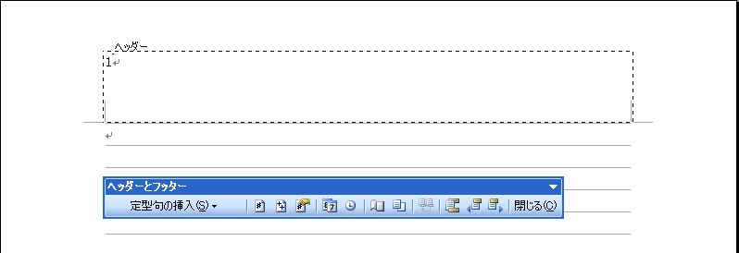

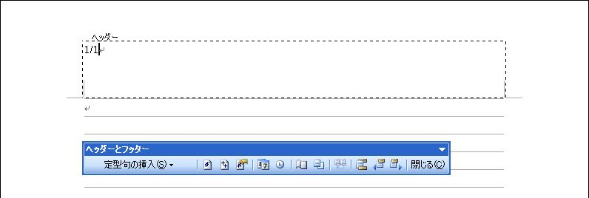
[表示] ― [ヘッダーとフッター]コマンド （後日改めて説明します）
ページ番号の書式設定
ページ数の挿入
ページ番号の追加
ヘッダー/フッターの切り替え
[ヘッダーとフッター]コマンドでは、ページ番号以外の情報を追加することができます。

[表示] ― [ヘッダーとフッター]をクリックすると、[ヘッダーとフッター]ツールバーが表示されます。
[ヘッダー/フッターの切り替え]ボタンをクリックすると、ヘッダー（画面上側）/フッター（画面下側）が切り替わります。
[ページ番号の追加]をクリックすると、ページ番号が挿入されます。

[ページ数の挿入]は総ページ数を表示します。[ページ数の挿入]を行う場合は、[ページ番号]と見分けがつくように「/」や「‐」などを付けるといいでしょう。

[挿入] ― [ページ番号]コマンド
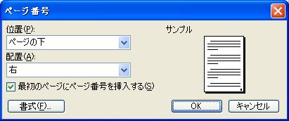
[挿入] ― [ページ番号]をクリックすると、[ページ番号]ダイアログが表示されます。

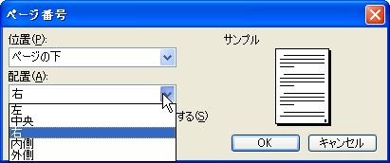
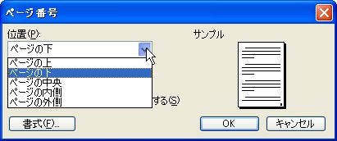
[位置]項目は、ページ番号を挿入する位置を指定します。
[配置]項目は、ページ番号を挿入する配置を指定します。

ページの上  配置は右 | 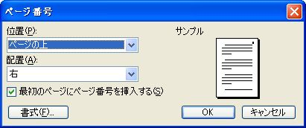 |  | 左 | 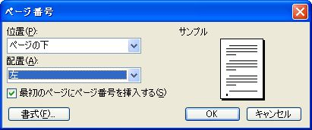
ページの下  配置は右 |  |  | 中央 | 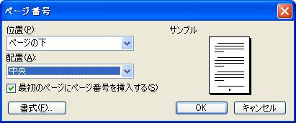
ページの中央  配置は右 | 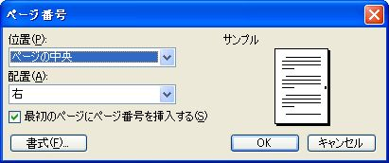 |  | 右
ページの内側  配置は右  袋とじ | 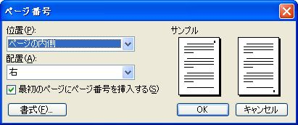 |  | 内側  袋とじ | 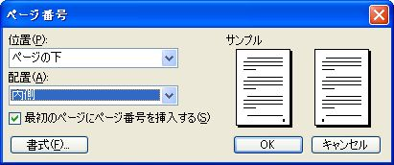
ページの外側  配置は右  袋とじ | 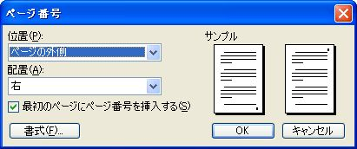 |  | 外側  袋とじ | 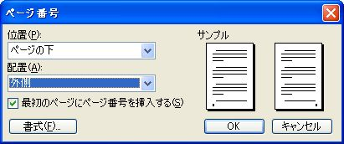

[書式]の設定
ページ番号ダイアログ右下の[書式]ボタンをクリックすると、[ページ番号の書式]ダイアログが表示されます。
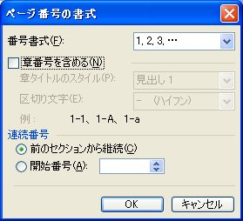

[番号書式]項目
ページ番号の書式を変更します。ここにない記号を使用したい場合（例：<1>）は、[ヘッダーとフッター]で入力します。
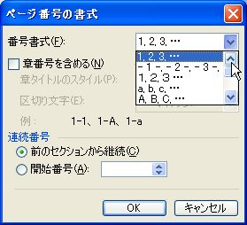

[連続番号]項目
[前のセクションから継続]項目は、通常「1」からスタートします。開始番号を変更するには、[開始番号]項目で任意の番号（0 ― 32766）を指定します。
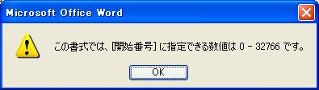

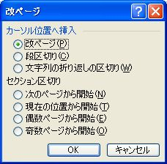
備考：セクション（いくつかのページ書式のオプションを設定する文書の構成要素。行番号、段数、ヘッダー、フッターなどの設定を変更するときに、新しいセクションを作成します。）を作成するには、[挿入] ― [改ページ]から行います。

ページ番号のフォントとフォントサイズを変更するには
- [表示] メニューの [ヘッダーとフッター] をクリックします。
- ページ番号をページの下部に配置した場合は、[ヘッダーとフッター]ツールバーの (ヘッダー/フッターの切り替え) をクリックします。
- ページ番号を選択します。
[挿入] ― [ページ番号] をクリックしてページ番号を挿入した場合は、レイアウト枠の中のページ番号を選択します。
ページ番号をクリックします。
クリックすると、レイアウト枠を示す斜線模様の罫線が表示されます。
斜線模様の罫線の中のページ番号をクリックします。
- [書式設定] ツールバーの (フォント) でフォント名をクリックするか、 (フォント サイズ) でフォント サイズをクリックします。

ページ番号をヘッダーやフッター以外の場所に配置する
- [挿入] ― [ページ番号]を使ってページ番号を挿入します。このようにすると、ページ番号が挿入されるので、ページ内の任意の場所に配置できます。
重要：[表示] ― [ヘッダーとフッター]からページ番号を挿入すると移動できません。
- [表示] ― [ヘッダーとフッター]をクリックします。
- ページ番号をページの下部に配置した場合は、[ヘッダーとフッター]の (ヘッダー/フッターの切り替え) をクリックします。
- ページ番号を囲むレイアウト枠を選択します。
- ページ番号をクリックしてレイアウト枠を表示します。

- レイアウト枠の枠線をポイントし、ポインタが4方向矢印が付いた形に変わったらクリックします。これにより、レイアウト枠が表示されます。
  - レイアウト枠とページ番号をドラッグして目的の位置に移動します。

表紙にページ番号を振らないようにするには
表紙があるような文書の場合、通常のページ番号を挿入すると表紙にもページ番号が挿入されます。
表紙にページ番号を挿入させないようにするにはページ番号の挿入で工夫をするとできます。
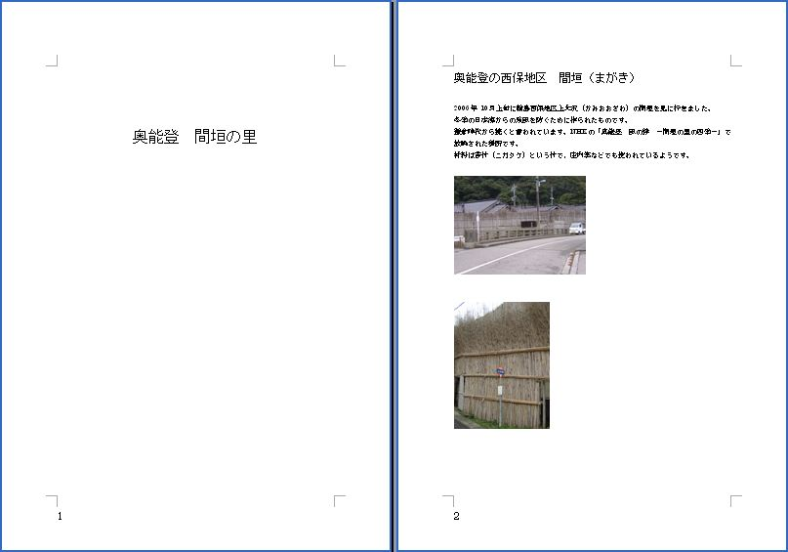

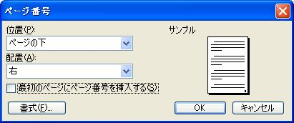
- [挿入] ― [ページ番号]をクリックします。
- [ページ番号]ダイアログで、[最初のページにページ番号を挿入する]のチェックをオフにします。
- [書式]ボタンをクリックします。

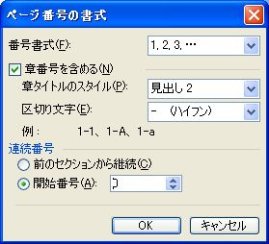
- [ページ番号の書式]ダイアログで、[連続番号]項目の開始番号を「0」を指定します。
- OKボタンを2回クリックします。
